Unit 3 Lesson 4: Estimemos y midamos en centímetros

WU Cuál es diferente: Longitud (Warm up)

Student Task Statement
¿Cuál es diferente?
A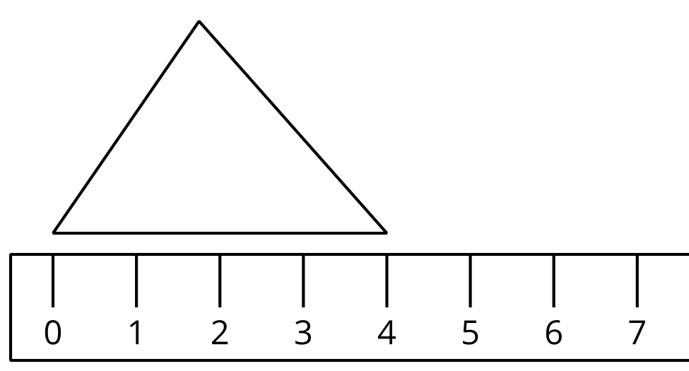
B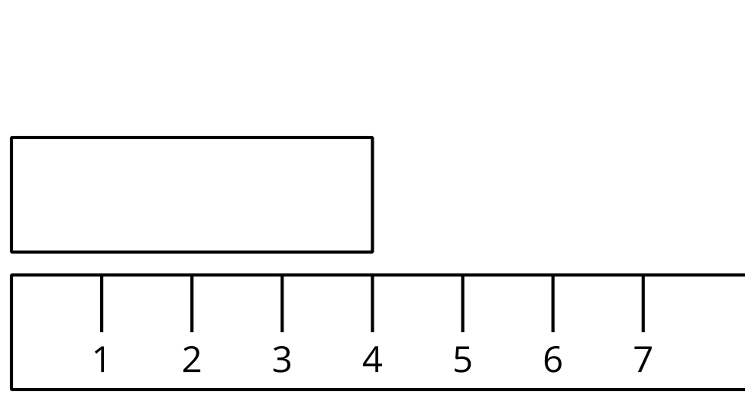
C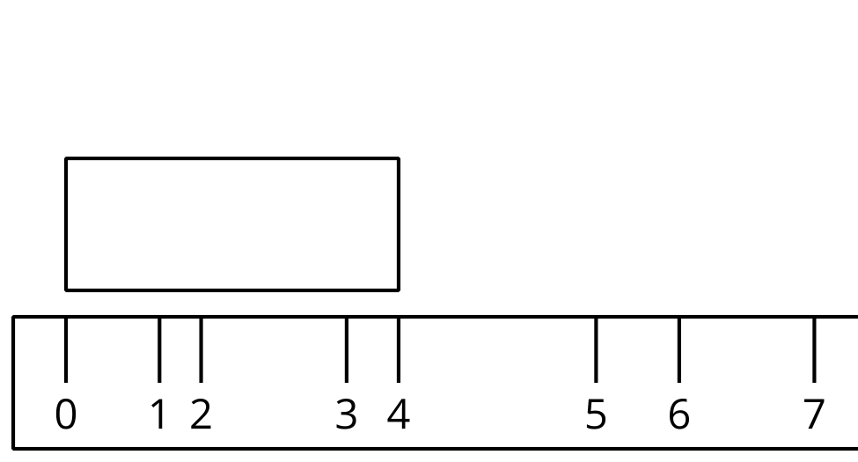
D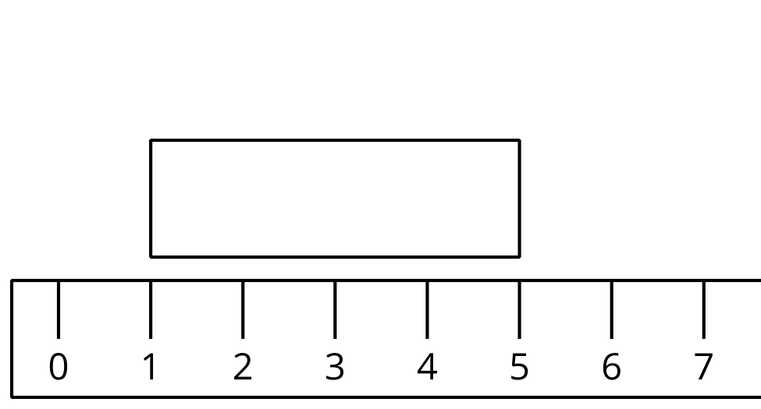

1 Estimemos la longitud en centímetros

Images for Launch
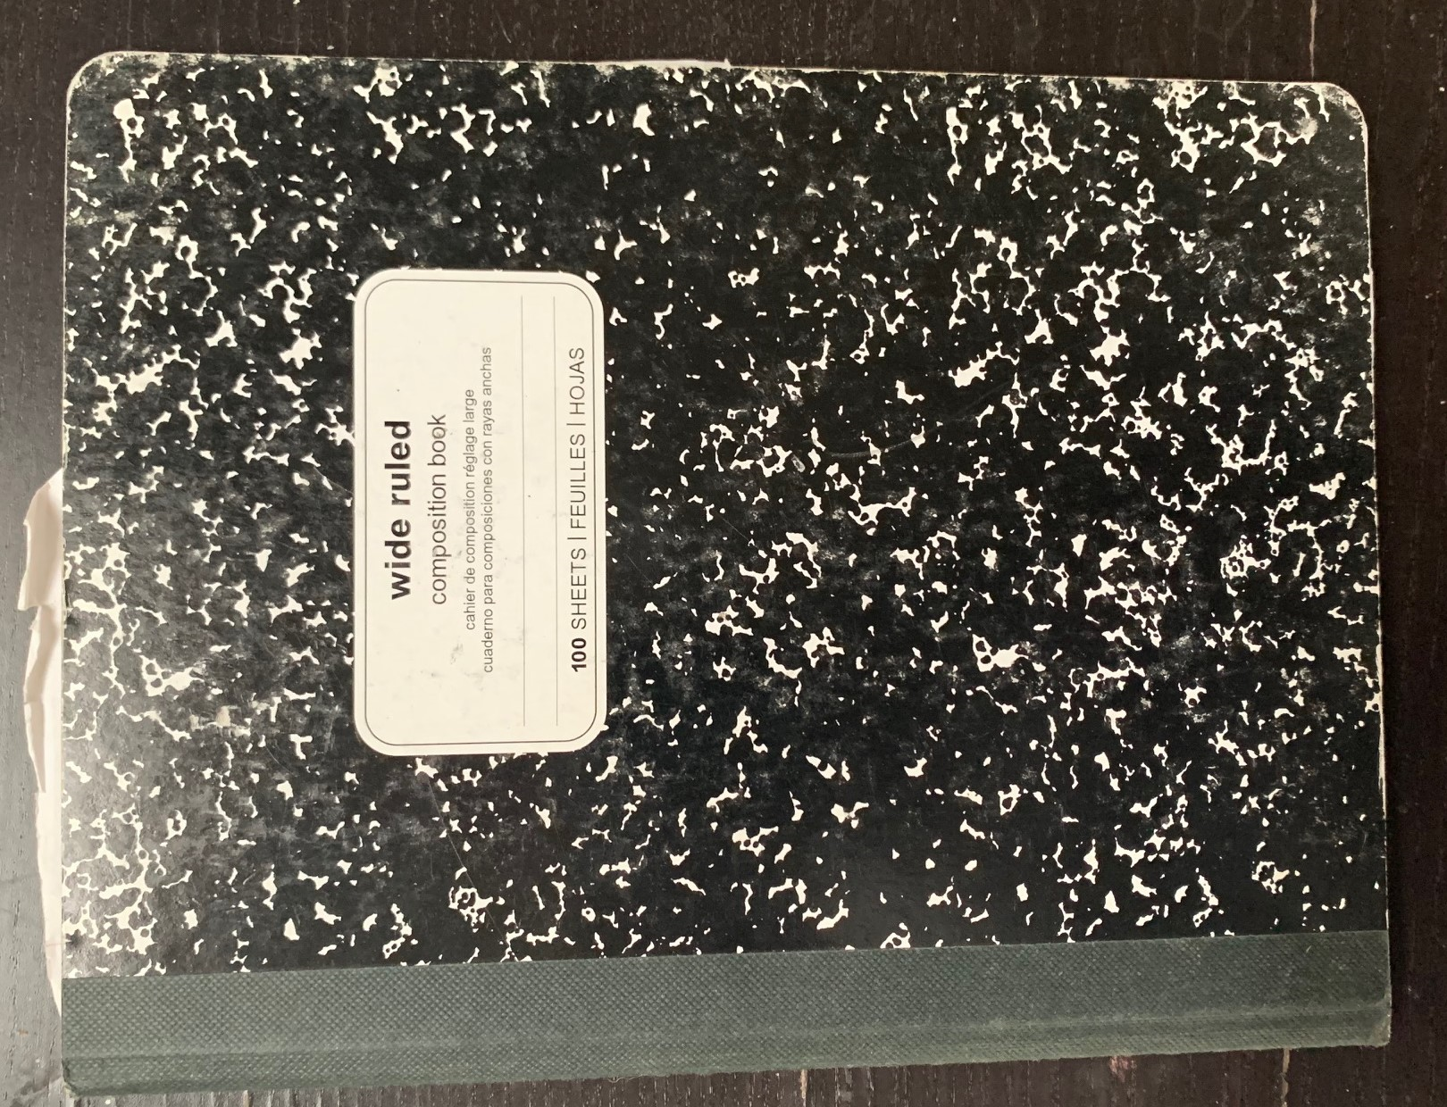
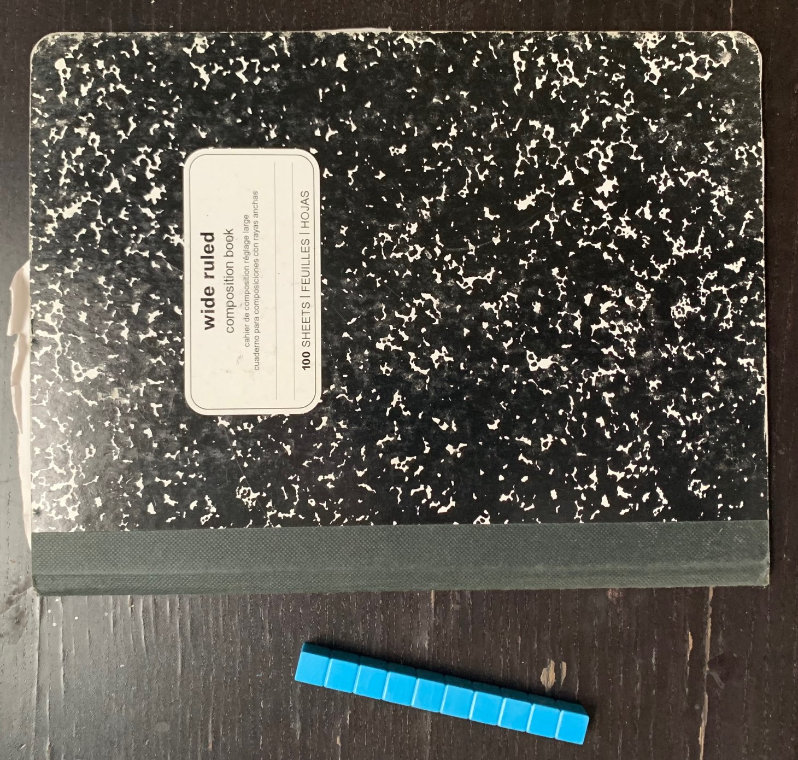

Student Task Statement
- Escribe una estimación que sea:
- muy baja | - razonable | - muy alta
- Escribe una estimación que sea:
- muy baja | - razonable | - muy alta
- Para cada objeto, escribe una estimación en la hoja de registro.
- Cuéntale a tu compañero por qué piensas que tus estimaciones son “razonables”.
Hoja de registro
objeto | estimación | medida
Escoge un objeto:

2 Midamos y comparemos

Student Task Statement
- Mide cada objeto y anota su medida en tu hoja de registro. Escribe cada longitud en centímetros.
- Compara tus medidas con tus estimaciones.
© CC BY 2021 Illustrative Mathematics®

